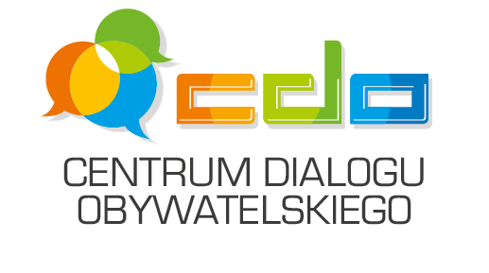

Raport z przeprowadzonych konsultacji społecznych dotyczących projektu:

miejscowego planu zagospodarowania przestrzennego miasta Legnicy - obszaru ograniczonego ulicami: Oświęcimską,
A. Mickiewicza, S. Sempołowskiej, Aleją 100-lecia Odzyskania Niepodległości i Jaworzyńską

Legnica 2021

- Termin konsultacji

Konsultacje prowadzone były na podstawie Zarządzenia Nr 313/PM/2021 Prezydenta Miasta Legnicy z dnia 16 czerwca 2021 r. w sprawie projektu miejscowego planu zagospodarowania przestrzennego miasta Legnicy - obszaru ograniczonego ulicami: Oświęcimską,
A. Mickiewicza, S. Sempołowskiej, Aleją 100-lecia Odzyskania Niepodległości
i Jaworzyńską.

Proces konsultacyjny rozpoczął się 23 czerwca 2021 r. , a zakończył 30 lipca 2021 r.

W dniu 18 czerwca 2021 r., w ramach kampanii promocyjnej, w Aktualnościach na portalu legnica.eu ukazał się news „Weź udział w konsultacjach i dyskusji publicznej”. Do publicznej wiadomości zostały podane wszystkie formy prowadzenia konsultacji, termin oraz temat.
W tym samym dniu na Elektronicznej Tablicy Ogłoszeń rozpoczęliśmy wyświetlanie ogłoszenia o konsultacjach.

Z kolei w dniu rozpoczęcia procesu konsultacyjnego – czyli 23 czerwca 2021 r. ukazały się publikacje na portalu konsultacje.legnica.eu oraz na um.bip.legnica.eu zawierające
w załączeniu wszystkie szczegółowe dokumenty merytoryczne: Zarządzenie Nr 313, projekt uchwały, uzasadnienie do uchwały, prognozę środowiskową.

We wszystkich publikacjach wykorzystano ustandaryzowany, promocyjny projekt graficzny.

- Autor Programu/adresaci konsultacji:

Konsultacje społeczne skierowane były do wszystkich zainteresowanych mieszkańców Legnicy, a w szczególności do właścicieli nieruchomości położonych na obszarze objętym projektem planu miejscowego.

- Przebieg konsultacji
Do przeprowadzenia procesu konsultacyjnego wykorzystano wszystkie formy konsultacji wymienione w Zarządzeniu: dyskusję publiczną, drogę elektroniczną – mailową oraz korespondencyjną w formie tradycyjnej.

Spotkanie konsultacyjne odbyło się w dniu 23 czerwca, w sali nr 9 budynku Urzędu Miasta Legnicy przy pl. Słowiańskim 7. W spotkaniu wzięli udział przedstawiciele Urzędu Miasta Legnicy p. Joanna Kamińska-Pawłowicz z Wydziału Gospodarki Przestrzennej, Architektury
i Budownictwa, p. Izabela Wyrzykowska z Centrum Dialogu Obywatelskiego oraz główna projektant planu miejscowego – p. Renata Harań-Matus.

Ze strony mieszkańców Legnicy w spotkaniu wzięło udział 5 osób.

W ramach dyskusji nad rozwiązaniami planu poruszono kwestie:
- planowanego przedłużenia ul. Grunwaldzkiej do ul. Mickiewicza,
- przeznaczenia terenu w obrębie placu Oertela, w szczególności zagospodarowania terenu zielonego,
- ustaleń dla budynków podlegających ochronie, na podstawie wpisu do gminnej ewidencji zabytków,
- wysokość zabudowy,
- ustaleń w zakresie ukształtowania i kolorystyki dachów stromych,
- ustaleń w zakresie kształtowania linii zabudowy i pierzei planowanych ulic,
- szerokości planowanych ulic,
- zależności pomiędzy projektem planu oraz planem obowiązującym.

Dyskusja trwała około 1 godziny. Uczestnicy nie zgłosili uwag do proponowanego planu. Mieszkańcy nie skorzystali również z pisemnej ani elektronicznej formy zgłoszenia uwag.

- WNIOSKI:

W związku z brakiem uwag ze strony mieszkańców Legnicy projekt miejscowego planu zagospodarowania przestrzennego był procedowany zgodnie z proponowaną wersją projektanta. W takiej postaci zostanie przekazany do uchwalenia na sesję Rady Miejskiej Legnicy we wrześniu 2021 r.

Akceptujący

Zastępca Prezydenta
Krzysztof Duszkiewicz

Zał.
- Protokół z dyskusji publicznej oraz lista obecności.

